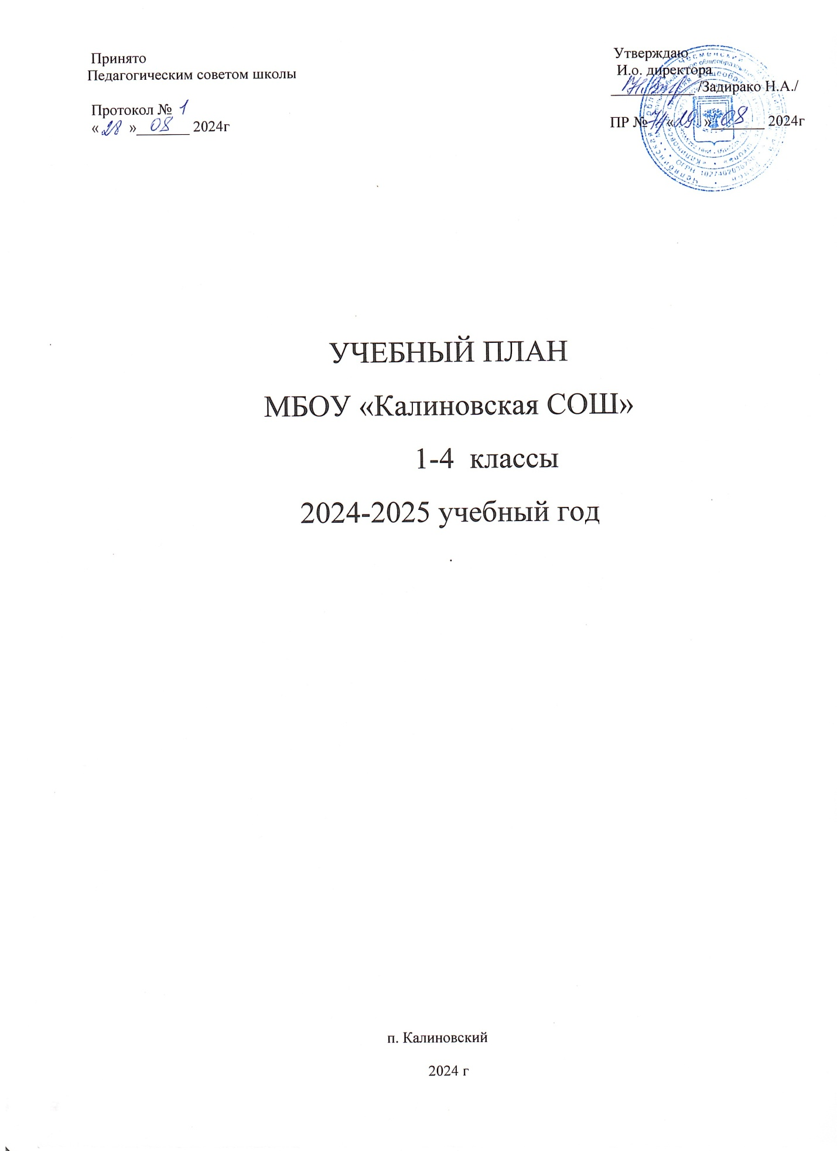

**Муниципальное бюджетное общеобразовательное учреждение**

**«Калиновская средняя общеобразовательная школа»**

|  |
| --- |
|  |

457241,п. Калиновский, ул. Школьная, 1, тел. (8-351-69)58-2-04, kalinovkas@bk.ru

ОГРН 1027402036750, ИНН 7443004617

**Учебный план для обучающихся**

**1-4 классов**

**МБОУ «Калиновская СОШ»**

**на 2024-2025 учебный год**

|  |  |  |  |  |  |  |
| --- | --- | --- | --- | --- | --- | --- |
| Учебный план. Пятидневная неделя (недельный) | | | | | | |
| Предметные области | Учебные предметы | Количество часов в неделю | | | | Всего |
| 1 класс | 2 класс | 3  класс | 4  класс |
| *Обязательная часть* | | | | | | |
| Русский язык и литературное чтение | Русский язык | 5 | 5 | 5 | 5 | 20 |
| Литературное чтение | 4 | 4 | 4 | 4 | 16 |
| Иностранный язык | Иностранный язык (английский) | - | 2 | 2 | 2 | 6 |
| Математика и информатика | Математика | 4 | 4 | 4 | 4 | 16 |
| Обществознание и естествознание (окружающий мир) | Окружающий мир | 2 | 2 | 2 | 2 | 8 |
| Основы религиозных культур и светской этики | Основы религиозных культур и светской этики |  | - | - | 1 | 1 |
| Искусство | Музыка | 1 | 1 | 1 | 1 | 4 |
| Изобразительное искусство | 1 | 1 | 1 | 1 | 4 |
| Технология | Технология | 1 | 1 | 1 | 1 | 4 |
| Физическая культура | Физическая культура | 2 | 2 | 2 | 2 | 8 |
| **Итого** | | **20** | **22** | **22** | **23** | **87** |
| Часть, формируемая участниками образовательных отношений | | 1 | 1 | 1 | 0 | 3 |
| Физическая культура | | 1 | 1 | 1 | 0 | 3 |
| **Итого** | | **21** | **23** | **23** | **23** | **90** |
| **Максимально допустимая недельная нагрузка** | | **21** | **23** | **23** | **23** | **90** |

**Муниципальное бюджетное общеобразовательное учреждение**

**«Калиновская средняя общеобразовательная школа»**

|  |
| --- |
|  |

457241,п. Калиновский, ул. Школьная, 1, тел. (8-351-69)58-2-04, kalinovkas@bk.ru

ОГРН 1027402036750, ИНН 7443004617

**План внеурочной деятельности**

**основной образовательной программы начального общего образования**

**на 2024-2025 учебный год**

|  |  |  |  |  |  |  |
| --- | --- | --- | --- | --- | --- | --- |
| Направления  внеурочной деятельности | Наименование  Программы/Формы организации | Количество часов по классам | | | | |
| 1 | 2 | 3 | 4 | итого |
| Общеинтеллектуальное | «Развитие интеллектуальных способностей» (кружок)(Кулешова Е.М.) | 0,2 | 0,2 | 0,2 | 0,2 | 0,8 |
| Общекультурное | Практическая экология для младших школьников (кружок)  (Бордашевич С.В.) | 0,25 | 0,25 | 0,25 | 0,25 | 1 |
| «Школьный театр»  (Савина А.А.) | - | - | - | 0,25 | 0,25 |
| Духовно-нравственное, направленное на удовлетворение профориентационных интересов и потребностей обучающихся | «Кем быть»  (игровой клуб)  (Деркач В.К.) | 0, 2 | 0,2 | 0,2 | 0,2 | 0,8 |
| Социальное -  занятия по формированию функциональной грамотности обучающихся.  Информационно-просветительские занятия патриотической, нравственной и экологической направленности «Разговоры о важном» | «Финансовая грамотность» (кружок)  (Деркач В.К.) | 0,2 | 0,2 | 0,2 | 0,2 | 0,8 |
| «Разговор о важном»  (кл.рук) | 1 | 1 | 1 | 1 | 4 |
| Спортивно-оздоровительное | «От игры к спорту» (спортивный клуб)  (Милосердов А.И.) | - | - | - | 1 | 1 |
| Всего за неделю |  | **1,85** | **1,85** | **1,85** | **3,1** | **8,65** |
| *Всего за год*  *(из расчета 33 недели в 1 классе, 34 недели- 2-4 классы)* |  | **61,05** | **62,9** | **62,9** | **105,4** | **292,25** |
| ИТОГО за 4 года по классу |  | **244,2** | **251,6** | **251,6** | **421,6** | **1169** |
| Всего за 4 лет |  | **1169** | | | |  |

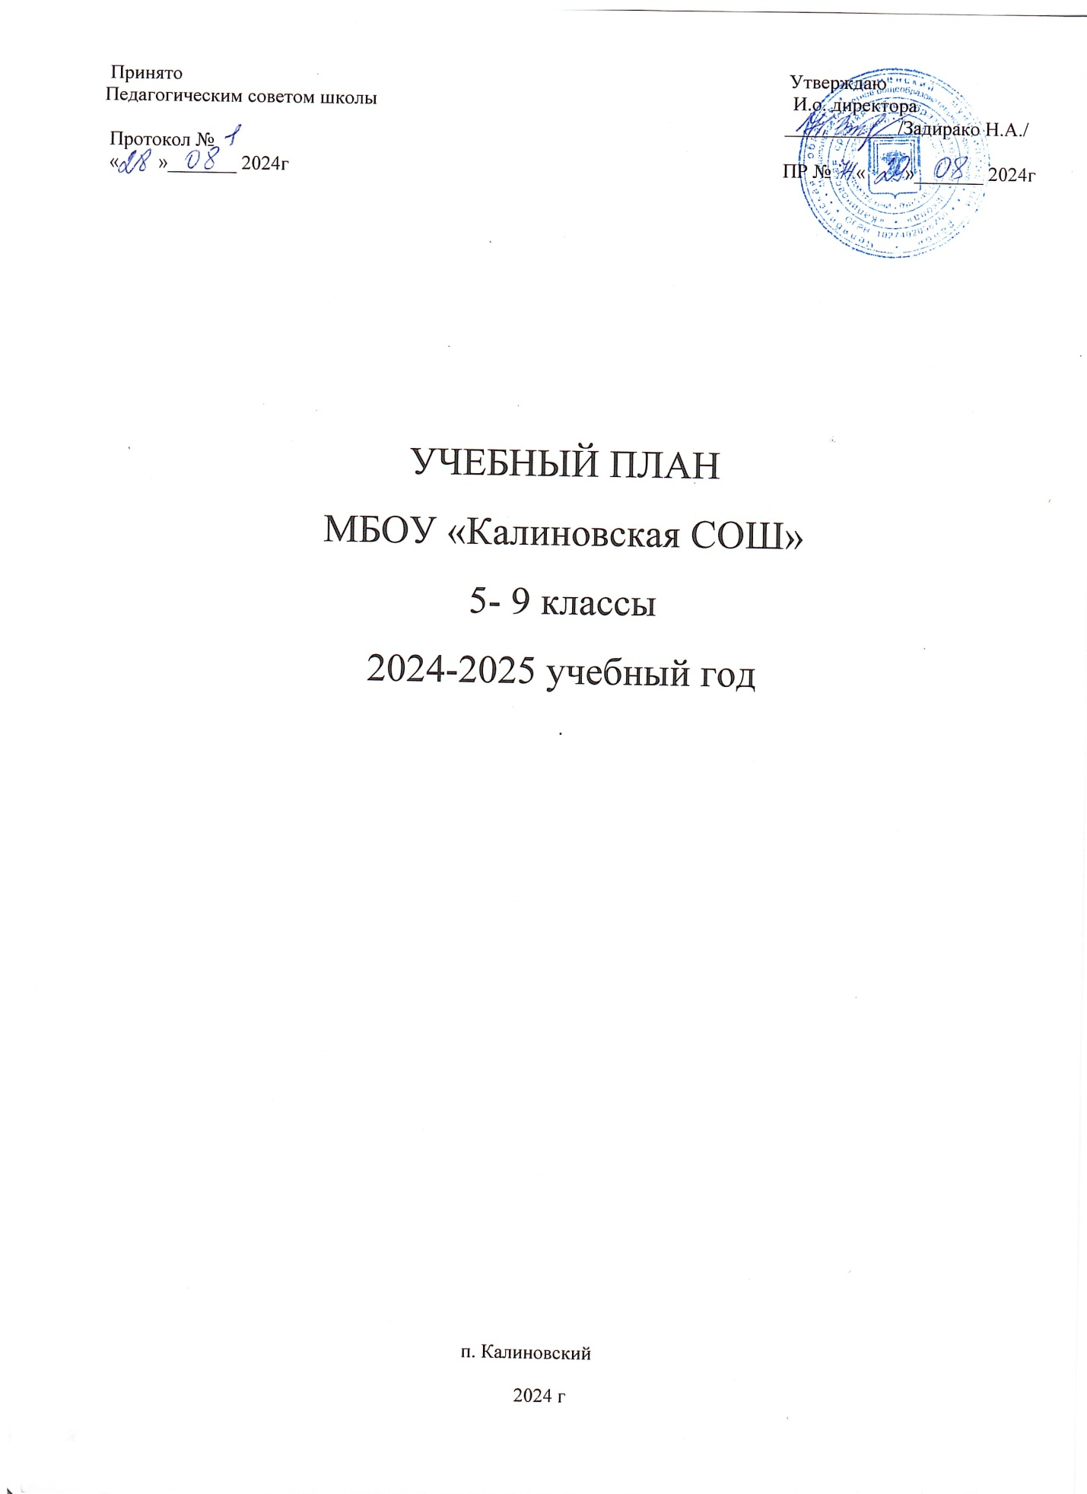

**Муниципальное бюджетное общеобразовательное учреждение**

**«Калиновская средняя общеобразовательная школа»**

|  |
| --- |
|  |

457241,п. Калиновский, ул. Школьная, 1, тел. (8-351-69)58-2-04, kalinovkas@bk.ru

ОГРН 1027402036750, ИНН 7443004617

**Учебный план**

**основной образовательной программы основного общего образования**

**на 2024-2025 учебный год (недельный)**

|  |  |  |  |  |  |  |  |
| --- | --- | --- | --- | --- | --- | --- | --- |
| **,** | **Учебные**  **предметы**  **Классы** | **Количество часов в неделю** | | | | | |
| **V** | **VI** | **VII** | **VIII** | **IX** | **Всего** |
|  | **Обязательная часть** |  | | | | | |
| Русский язык и литература | Русский язык | 5 | 6 | 4 | 3 | 3 | 21 |
| Литература | 3 | 3 | 2 | 2 | 3 | 13 |
| Иностранные языки | Английский язык | 3 | 3 | 3 | 3 | 3 | 15 |
| Математика и информатика | Математика | 5 | 5 | - | - | - | 10 |
| Алгебра | - | - | 3 | 3 | 3 | 9 |
| Геометрия | - | - | 2 | 2 | 2 | 6 |
| Вероятность и статистика | - | - | 1 | 1 | 1 | 3 |
| Информатика и ИКТ | - | - | 1 | 1 | 1 | 3 |
| Общественно-научные предметы | История | 2 | 2 | 2 | 2 | 2,5 | 10,5 |
| Обществознание | - | 1 | 1 | 1 | 1 | 4 |
| География | 1 | 1 | 2 | 2 | 2 | 8 |
| Естественнонаучные предметы | Физика | - | - | 2 | 2 | 3 | 7 |
| Химия | - | - | - | 2 | 2 | 4 |
| Биология | 1 | 1 | 1 | 2 | 2 | 7 |
| Основы духовно-нравственной культуры народов России | Основы духовно-нравственной культуры народов России | 1 | 1 | - | - | - | 2 |
| Искусство | Музыка | 1 | 1 | 1 | 1 |  | 4 |
| Изобразительное искусство | 1 | 1 | 1 | - | - | 3 |
| Технология | Труд (Технология) | 2 | 2 | 2 | 1 | 1 | 8 |
| Физическая культура | Физическая культура | 2 | 2 | 2 | 2 | 2 | 10 |
| Основы безопасности и защиты Родины | ОБЗР | - | - | - | 1 | 1 | 2 |
| **Итого** | | **27** | **29** | **30** | **31** | **32, 5** | **149,5** |
| **Часть, формируемая участниками образовательных отношений:** | | 2 | **1** | **2** | **2** | **0,5** | 8 |
| ОДНКНР | | - | - | - | 1 | - | 1 |
| Биология | | - | - | 1 | - | - | 1 |
| Физическая культура | | 1 | 1 | 1 | 1 | - | 4 |
| Черчение | | - | - | - | - | 0,5 | 0,5 |
| Краеведение «Мой край родной» | | 1 |  |  |  |  | 1 |
| ИТОГО | | **29** | **30** | **32** | **33** | **33** | **157** |
| Максимально допустимая недельная нагрузка | | **29** | **30** | **32** | **33** | **33** | **157** |

**Муниципальное бюджетное общеобразовательное учреждение**

**«Калиновская средняя общеобразовательная школа»**

|  |
| --- |
|  |

457241,п. Калиновский, ул. Школьная, 1, тел. (8-351-69)58-2-04, kalinovkas@bk.ru

ОГРН 1027402036750, ИНН 7443004617

**План внеурочной деятельности**

**основной образовательной программы основного общего образования на 2024-2025 учебный год**

|  |  |  |  |  |  |  |  |
| --- | --- | --- | --- | --- | --- | --- | --- |
| Направления  внеурочной деятельности | Наименование  программы | Количество часов по классам | | | | | |
| 5 | 6 | 7 | 8 | 9 | итого |
| **Общеинтеллектуальное** –  связанные с реализацией особых интеллектуальных и социокультурных потребностей обучающихся | «Основы проектной деятельности» кружок  (Крылова Н.Н..) |  | 0,25 | 0,25 |  |  | **0,5** |
| **Духовно-нравственное** –  деятельность по развитию личности | «В мире современных профессий» (Профессиональные пробы) (Сагандыкова Р.Х.) | 0,25 | - | - | - | - | **0,25** |
| «Разговор о важном»  (Час общения)  кл рук-ли | 1 | 1 | 1 | 1 | 1 | **5** |
| **Общекультурное** –  внеурочная деятельность по формированию **функциональной грамотности**  (Талалайко С.О.) | «В мире естественных наук» | 0,2 |  |  |  |  | **1** |
| «Смысловое чтение» |  | 0,2 |  |  |  |
| «Основы финансовой грамотности» |  |  | 0,2 |  |  |
| «Математическая грамотность» |  |  |  | 0,2 | 0,2 |
| **Социальное** | Профминимум | - | 1 | 1 | 1 | 1 | **4** |
| **Спортивно-оздоровительное** | «ГТО» (спортивный клуб)  (Милосердов А.И.) | 0,2 | 0,2 | 0,2 | 0,2 | 0,2 | **1** |
| **Всего за неделю** |  | **1,65** | **2,65** | **2,65** | **2,4** | **2,4** | **11,75** |
| **Всего за год**  **(из расчета 34 недели)** |  | **56,1** | **90,1** | **90,1** | **81,6** | **81,6** | **399,5** |
| **ИТОГО за 5 лет по классу** |  | **280,5** | **450,5** | **450,5** | **408** | **408** | **1997,5** |
| **Всего за 5 лет** |  | **1997,5** | | | | |  |